LA ESPAÑA MUSULMANA

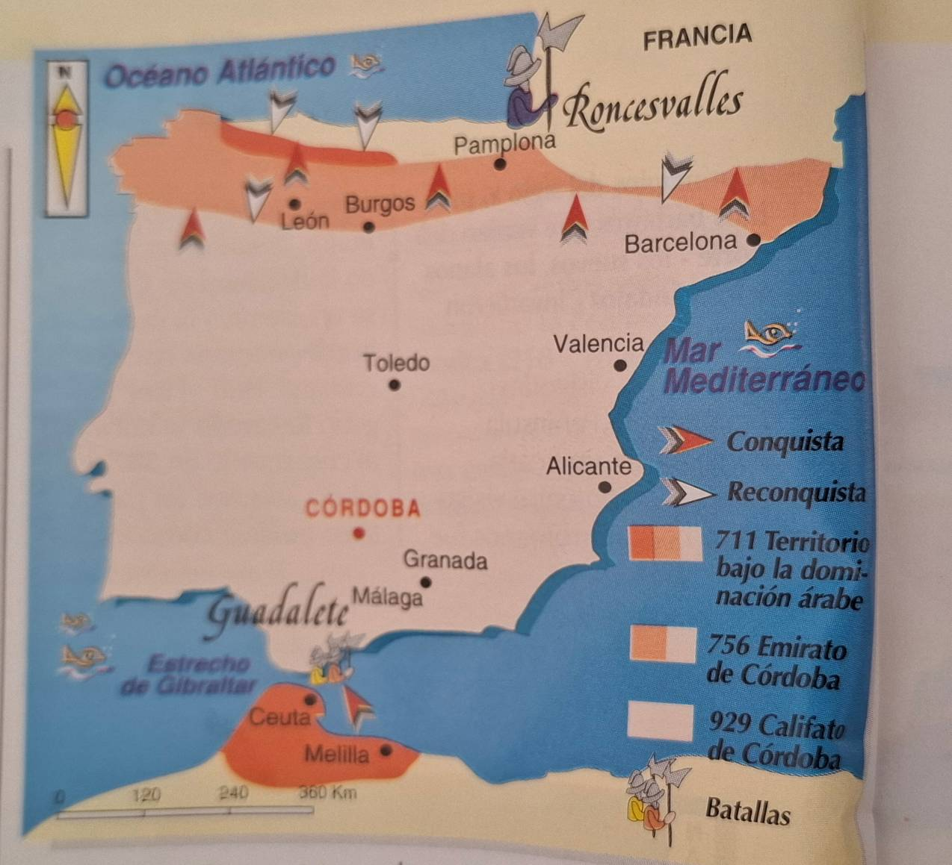

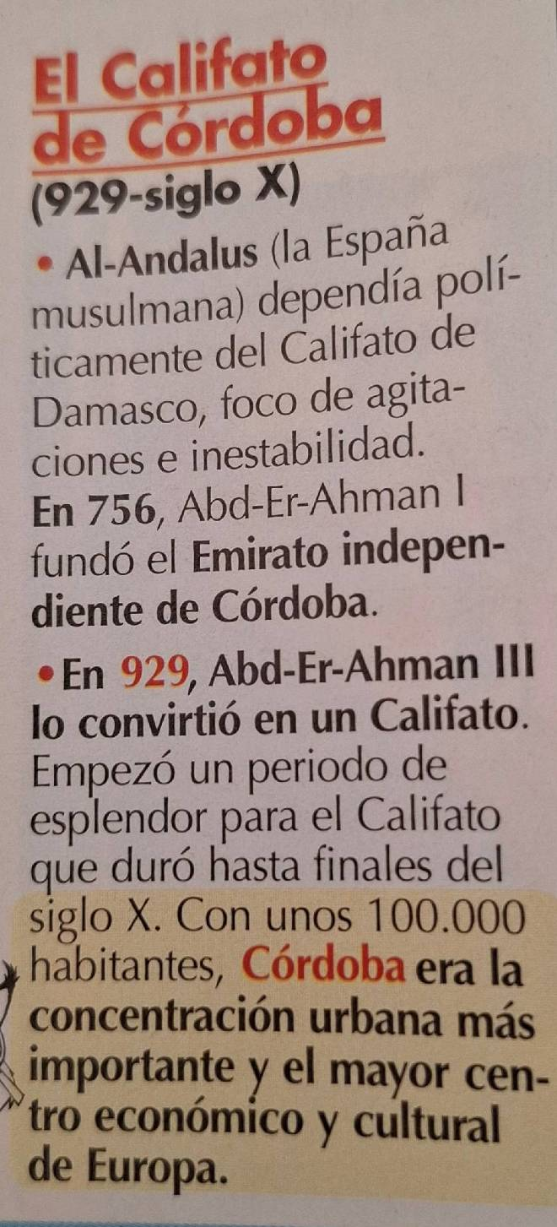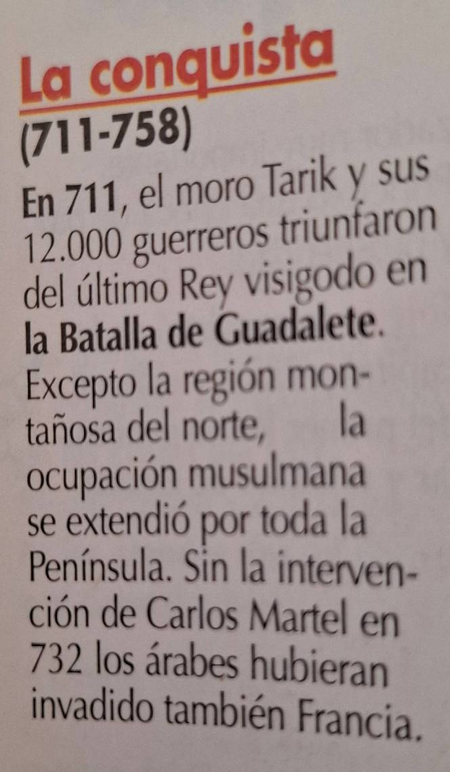

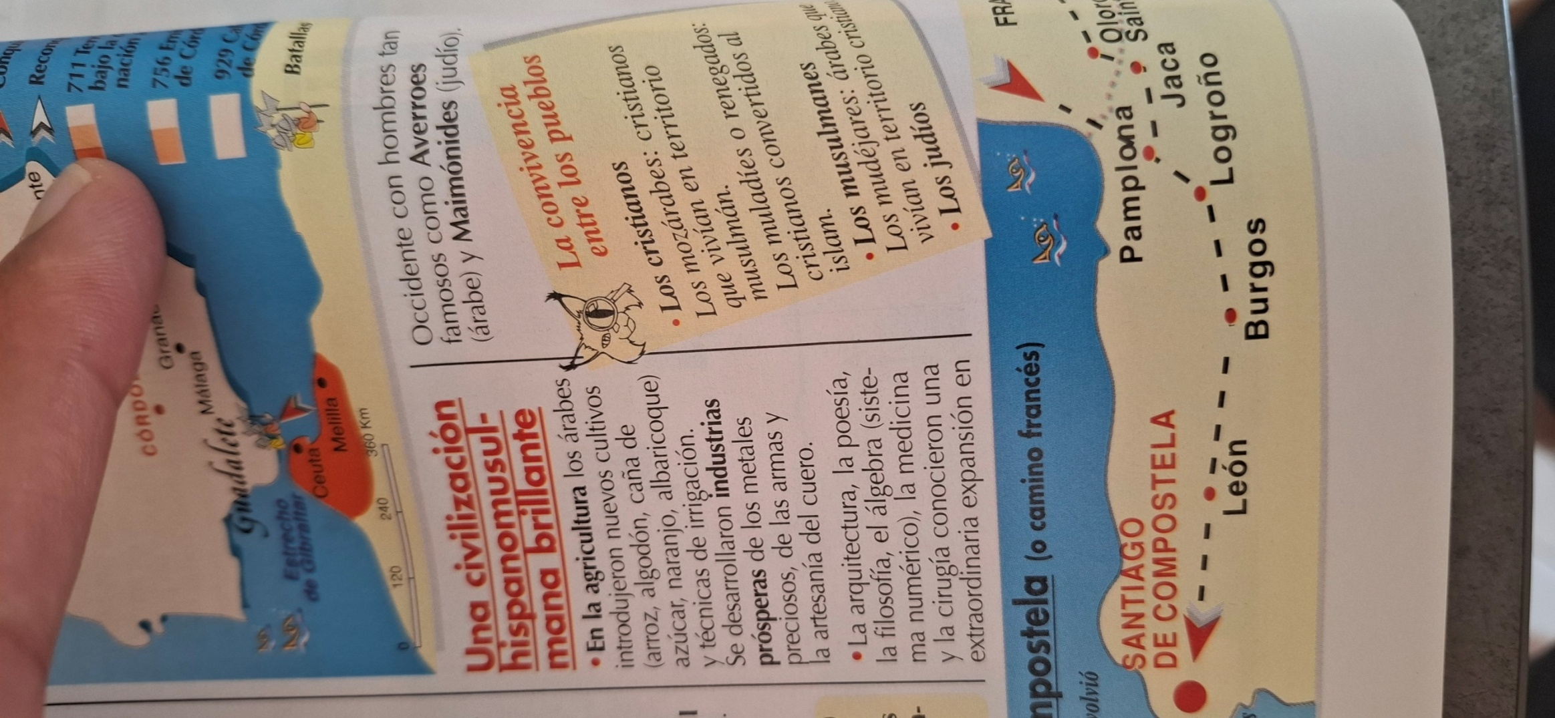

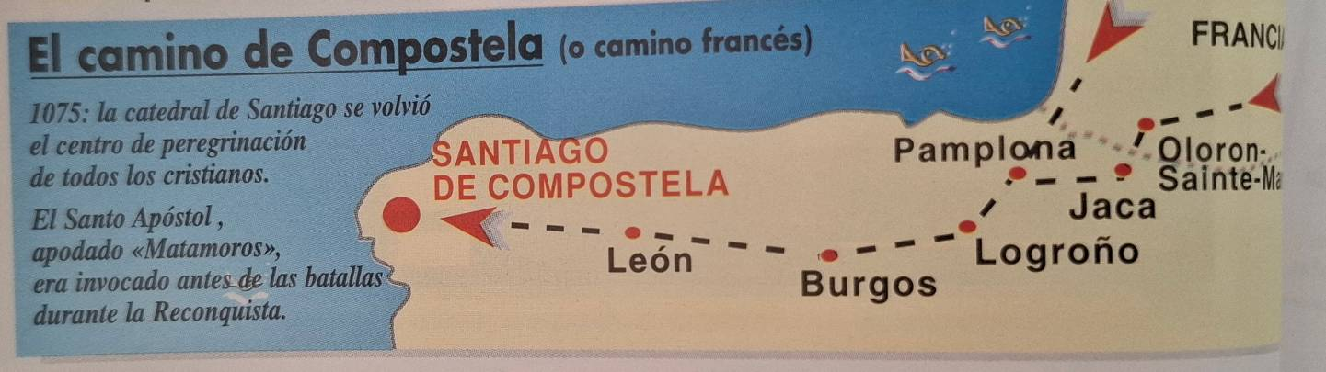

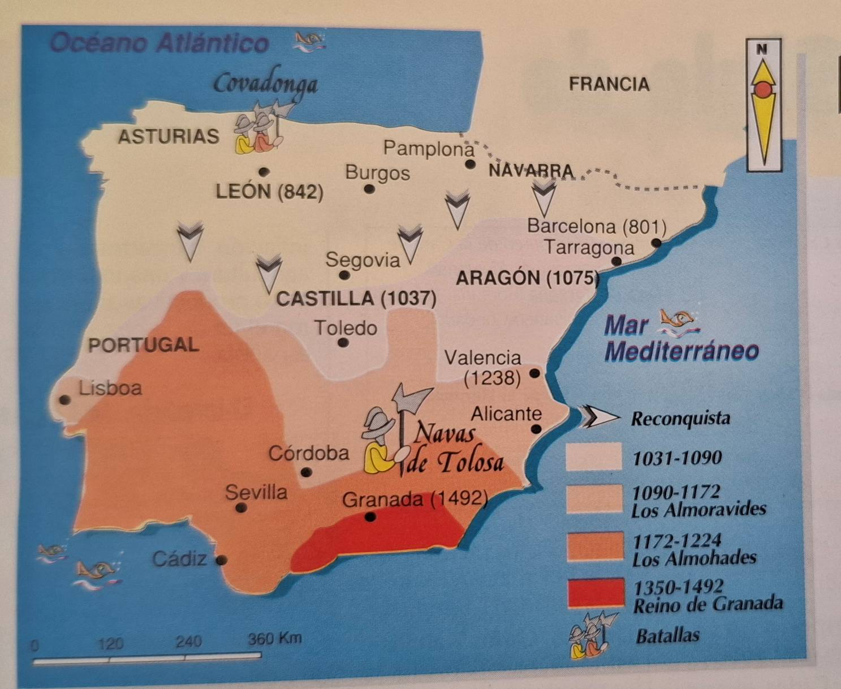

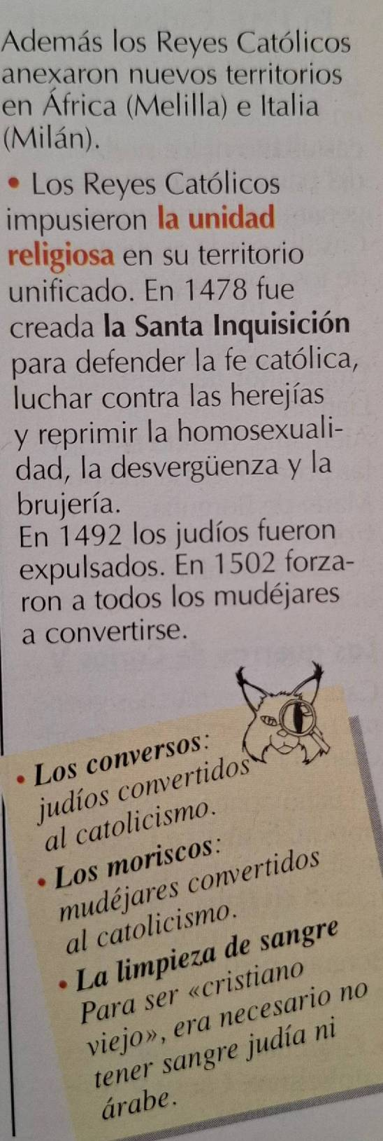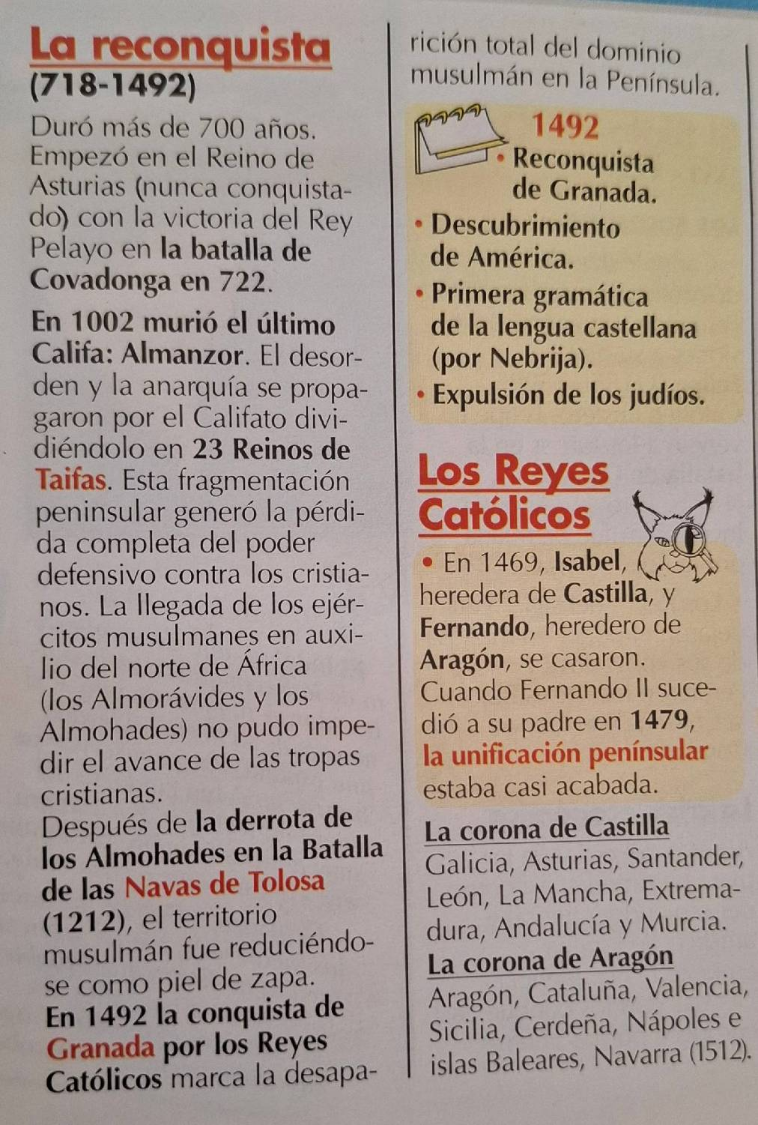

Monumentos musulmanes en España
- Reportaje :
https://www.youtube.com/watch?v=yzgnpkB0X04
- Fotos con explicaciones :
https://www.idealista.com/news/vacacional/destinos-turisticos/2024/07/29/808804-los-mejores-monumentos-musulmanes-que-puedes-visitar-en-espana

